Итоговое логопедическое занятие в подготовительной группе
Тема: «Дикие животные и их детеныши»
Задачи:
- Коррекционно-образовательные:
- упражнять в слоговом анализе и синтезе;
- упражнять в составлении рассказа;
- закрепить деление слов на слоги.
- Коррекционно-развивающие:
- развивать коммуникативную функцию речи;
- развивать зрительно-пространственное восприятие, усвоение пространственных ориентировок на плоскости;
- развивать мелкую моторику;
- развивать слуховое и зрительное внимание, память.
- Коррекционно-воспитательные:
- воспитывать доброжелательность, выдержку, умение выслушивать товарища.

Оборудование: паровозик с четырьмя вагонами с разным количеством окошек, картинки с изображением животных и их детенышей, карточки с цифрами (1-4), карточки с индивидуальными заданиями, карточки-слоги, ТСО.

Ход занятия
Организационный момент (дети встают в круг).
Логопед: «Поздоровайтесь со всеми! Улыбнитесь всем вокруг!»
Д/и на развитие внимания «Четвертый лишний»:
- волк, лиса, собака, заяц;
- лисенок, зайчонок, бельчонок, теленок;
- корова, медведь, баран, собака;
- щенок, ягненок, медвежонок, теленок.

Основная часть.
- Д/и «Найди и назови» (на доске расположены картинки с изображением диких животных в шахматном порядке)
Логопед: А сейчас к столу идите,
На таблицу посмотрите.
На таблицу эту внимательно смотри,
Картинку, что попросят, найди и назови!
Запомни и назови картинку, расположенную в правом (левом) верхнем (нижнем) углу доски и т.п.
- Д/и «Найди пару»
Логопед: Животные в садик спешат к нам, друзья!
Им хочется знать: Как живет детвора?
Но чтоб посмотреть на веселых ребят,
Животные парами ехать хотят!
Вы сейчас сюда идите,
Картинку свою возьмите,
Потом к ней пару подберите,
Кто к нам поедет расскажите (дети составляют предложение: Лисята поедут с лисой).
- Деление слов на слоги.
Логопед: На вокзале суета,
В путь, дорогу уж пора!
Животным, дети, помогите,
Слова на слоги разделите!
Билеты поскорей купите,
Всех по вагонам рассадите! (номер «вагона» на «билете» соответствует количеству слогов в слове).
Логопед: Идет контролер, за порядком следит.
В своем ли вагоне каждый сидит?
- Физминутка. «Гудок» (музыкальное сопровождение)
Гудок к отправке дан, пора!
Наш поезд тронулся, ура!
Вдох-выдох, у-у-у! Чух-чух-чух!
Мчится поезд во весь дух!
Чух-чух! Чух-чух!
Паровоз гудит: у-у-у!
- Логопед: Ребята, пока мы ехали, беда случилась на дороге,
Слова рассыпались на слоги!
За дело принимаемся, друзья,
Мы вместе соберем слова! (дети собирают слова из карточек-слогов: са-ли, ка-бел,си-ло-ха, яц-за и т.п.)
Логопед: Вы слова собрали ловко!
На полянке остановка!
- Пальчиковая гимнастика «Полянка»
На полянке, на лужайке
Целый день скакали зайки! (пальчики «прыгают» по массажному коврику)
И катались по траве
От хвоста и к голове! (прокатывают ладонями от запястья к кончикам пальцев)
Долго зайки так скакали,
Но напрыгались, устали (кладут ладони на коврик)
Мимо змеи проползали.
«С добрым утром!» - им сказали (пальцами имитируют движения змеи на коврике)
Стала гладить и ласкать
Всех зайчат зайчиха-мать (гладят коврик ладонями поочередно)
Шла медведица спросонок,
А за нею медвежонок (имитируют медвежьи шаги ребром ладони по коврику)
А потом пришли детишки, (шагают указательным и средним пальцами)
Принесли в портфелях книжки (сжимают и разжимают кулачки).
Логопед: Пока мы с вами отдыхали, волшебник мимо пролетал
И письмо нам передал!
- Логопед читает письмо (Приложение 1)
Логопед: Поможем, ребята, зайчонку Пушу? Давайте вспомним о диких животных? Какие они? Что они делают? Какое начало можно придумать к сказке? Что произошло потом? Чем закончилась сказка? и т.п. (на доске сюжетные Приложение 2.)
Логопед: Сказки ваши получились,
Гости даже удивились!
А теперь мы поиграем,
Где чьё место в кинозале,
Мы конечно же узнаем!
- Работа с карточками – индивидуальные задания (Приложение 3.)
Итог занятия.
Логопед: Вы, ребята, молодцы!
Потрудились от души!
Всех животных вы назвали
И слова собрали сами!
Сказки дружно сочиняли,
Все задания выполняли!

Приложение 1.
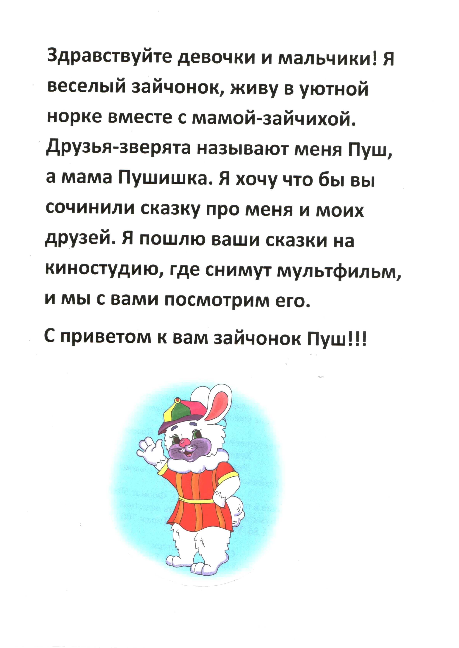

Приложение 2.

Приложение 3.
